Téma : ANALOGOVÉ OSCILOSKOPY

2. Obrazovka osciloskopu
Osciloskopická obrazovka analogového osciloskopu se výrazně liší od obrazovky používané v digitálních osciloskopech nebo televizních přijímačích.
POZOR
Nikoliv principem činnosti, nýbrž způsobem vychylování paprsku. Osciloskopická obrazovka, vychyluje paprsek působením napětí na vychylovacích destičkách. Tento způsob nazýváme elektrostatickým vychylováním, zatímco v televizní obrazovce se vychyluje paprsek prostřednictvím elektromagnetického pole. Obrazovky této druhé skupiny dosáhly nesrovnatelně většího rozšíření.
 Hlavní výhody elektromagnetického vychylování:
Při elektrostatickém vychylování nelze dosáhnout dostatečně velkého vychylovacího úhlu, stěží přesáhne 30°. Proto s větším stínítkem zpravidla souvisí značná délka obrazovky. (To ovšem není jediný problém). Naproti tomu obrazovka elektromagnetických vychylováním pracuje bez obtíží s vychylovacím úhlem 110°. Vyrábějí se i ploché obrazovky, s mnohem větším úhlem vychylování.

Proč se elektromagnetické vychylování neuplatnilo v osciloskopech?
 Důvod spočívá v omezeném kmitočtovém rozsahu magnetického způsobu vychylování. Vychylovací cívky, vytvářející magnetické pole k vychylování paprsku, představují značnou indukčnost. Pro vysokofrekvenční signál to znamená překážku v podobě velké reaktance. Signál o vysokém kmitočtu prostě neprojde. Ale i při nižších kmitočtech vznikají problémy. Uplatňují se parazitní kapacity mezi závity a společně s indukčnosti vzniká paralelní rezonanční obvod.

Principem činnosti připomíná každá obrazovka dávno opuštěné elektronky . I v tomto případě se jedná o skleněnou baňku, ovšem mnohem větších rozměrů, na jednou konci kuželovitě rozšířenou. Stěna, uzavírající rozšířenou část, nese stínítko, na které dopadá svazek elektronů. Na opačném konci trubice, tj. na začátku úzké válcové části, je umístěna první elektroda obrazovky. Má emitovat elektrony. Ke stejnému okraji trubice je zvenku připevněna patice, soustřeďující vývody jednotlivých elektrod obrazovky. U některých obrazovek patice chybí a přímo sklem procházejí tenké kolíky. Na ně se nasadí objímka, podobně jako na patici.
2.1. Elektronová tryska
Tvoří ji několik elektrod umístěných na začátku úzkého hrdla skleněné trubice. Jejím úkolem je vytvářet proud elektronů, zformovaný do tenounkého paprsku a nasměrovaný ke stínítku. Nejjednodušší uspořádání trýsky ukazuje obr. 2.1a.
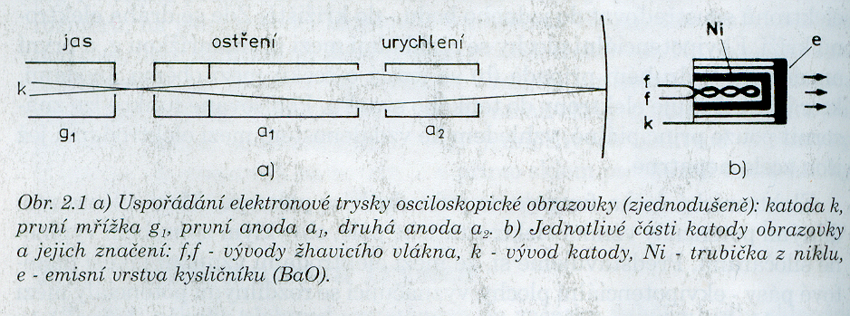
Je to soustava trubiček umístěných za sebou, jimiž prochází svazek elektronů. Elektrody mají podobné názvy i značení jako elektronky: katoda k, první mřížka g₁ neboli Wehneltův válec a první anoda a₁. Tuto část umístěnou na kraji trubice zjednodušeně nazýváme triodou, vzhledem k podobnosti s elektronkami.
Za soustavou elektrod následuje ještě druhá anoda a₂. Napětí.připojené k elektrodám významně ovlivňuje tok procházejících elektronů. Všechny elektrody umožňují průchod pouze malým otvorem uvnitř vložených přepážek.

Zdrojem elektronů je první elektroda - . katoda, jejíž uspořádání ukazuje obr. 2.1b.
Koncová část triody a za ní následující díl, tvoří tzv. fokusační oblast. Elektrické pole zde vytváří napěťová pásma, fungující dohromady jako optická čočka. Stejně jako optická, i elektronická čočka vytváří ohnisko (fokus). V něm se široký svazek elektronů soustřeďuje do společného bodu. První uplatnění ohniska zjišťujeme hned u elektronů vyletujících různým směrem z katody.
V elektrickém poli, kde kladný potenciál roste ve směru dráhy elektronů, dochází zároveň k urychlování elektronů. Elektron proto opouští pole zvýšenou rychlostí.
Elektronovou trysku tedy opouští tenký svazek elektronů - v podstatě paprsek, směřující k vychylovacím destičkám. Na další cestě se elektrony již nesetkají s významnější překážkou. Z baňky je vyčerpán vzduch, takže elektrony nenarážejí na molekuly plynu.

Přesto ke konci dráhy nemají dostatek energie. Zvláště u větších (delších) obrazovek je třeba zajistit, aby elektrony spolehlivě dorazily ke stínítku. Ale i menší obrazovky se neobejdou bez urychlovací anody a₃. Tvoří ji obvykle grafitový povlak v kuželovitě rozšířené části trubice, na vnitřní straně v blízkosti stínítka. Urychlovací anoda disponuje nejvyšším kladným napětím, obvykle přes 1 500 V.
Moderní obrazovky jsou mnohem složitější, jak ještě uvidíme. Elektrody, které obsahují, nemají vždy stejný název ani stejné značení. Přes odlišnost kypů je první (triodová nebo tetrodová) část obrazovek prakticky stejná. Podrobněji si všimneme jednotlivých elektrod.

- Katoda představuje první část elektronové trysky. V podstatě jde o trubičku malého průměru (přibližně. - 3 mm) z niklu, vyhřívanou zevnitř žhavicím vláknem - tzv. nepřímé žhavení (obr. 2.1b). V předu na trubičce je nanesena vrstva vhodného kysličníku, např. baria BaO (příp. CaO, SrO), schopného emitovat značné množství elektronů. K tomu potřebuje poměrně vysokou teplotu, přibližně 600 °C. Z katody vyletuje široký svazek elektronů, ale na stínítko obrazovky dopadá jen zlomek z původního množství, přibližně desetina. Větší část elektronů zachytí elektrody stojící v cestě, jejichž vnitřkem svazek prochází. Je to pochopitelné, protože elektrody se většinou vyznačují kladným potenciálem vůči katodě a vyletujícím elektronům Aby proud elektronů dopadající na stínítko dosáhl řádu mikroampér, musí katoda emitovat .proud řádově miliampéry. Tím dochází ke značnému zatížení katody, a proto jas obrazovky zbytečně nezvyšujeme. ,

- První mřížka g1
Jedná se o první trubičku zvanou Wehneltův válec, umístěnou souose s katodou. Patří do triodovému systému obrazovky. Elektrony vyletující z katody musí projít otvorem, jehož průměr je menší než 1 mm. Stejně jako první mřížka g_{l} u elektronek, vyžaduje nastavitelné záporné napětí - předpětí. Vůči katodě má tedy g_{l} malý záporný potenciál, tzn. že katoda a z ní vyletující elektrony jsou "kladnější" než mřížka. Změna předpětí (provádí se pomocí potenciometru) reguluje proud elektronů, podobně jako u elektronky. Záporné napětí na gl proud elektronů omezuje, a to tím více, čím je předpětí větší. Pochopitelně tím zmenšuje jas stopy na stínítku. Vzdálenost mezi elektrodami g_{l} a následující první anodou a_{l} je menší než 1 mm.

- První anoda a1
Nazývá se tak delší válec se vstupním otvorem nepatrného průměru, podobně jako ve Wehneltovém válci. Kromě toho je uvnitř ještě jedna přepážka, jejíž otvor není o mnoho větší. Proti první mřížce má a₁ o několik set voltů kladnější potenciál, takže významně urychluje tok elektronů. Změnou napětí na první anodě řídíme ostrost stopy, tj. tloušťku paprsku. Jedná se o funkci elektronické čočky, která má za úkol zhustit elektronový svazek v tzv. křížišti na nejmenší průměr (obr. 2.1a).
Uplatňuje se přitom katoda, Wehneltův válec a sousedící strana této první anody. Způsob ovládání paprsku elektronickou čočkou nazýváme elektrostatickým ostřením.
U jednodušších obrazovek zmiňovaná napětí první mřížky a první anody se do určité míry ovlivňují. Projeví se to negativně na větší tloušťce paprsku, což znamená, že po změně nastavení jasu (INTEN) zpravidla následuje ostření (FOCUS), nemá-li být stopa na stínítku rozostřená.
- Druhá anoda a2
Opět se jedná o trubičku, tentokrát výrazně kratší, na krajích uzavřenou čely, uprostřed s otvory o málo většími než v předchozích čelech. Připojuje se ke kladnému napětí, takže proti katodě má podstatně vyšší kladný potenciál než první anoda. Mezi první a druhou anodou obrazovky funguje druhá elektronická čočka (obr. 2.1a). Formuje elektrony do tenkého paprsku, aby při dopadu na stínítko zobrazovaly bod. Velikost napětí na a₂ rozhoduje o rychlosti svazku elektronů, opouštějících na tomto místě elektronovou trysku.
Pro zvýšení účinnosti je u malých obrazovek druhá anoda spojena s grafitovým povlakem, naneseným na vnitřní stěně rozšířené části baňky. Rychlost elektronů, vyvolaná tímto zvýšeným napětím, významně ovlivňuje činnost (schopnost) vychylovacího systému.

- Druhá mřížka g2
 Triodová tryska je jednoduchá, ale vznikají potíže, hlavně vzájemným ovlivňováním obou čoček. Změnou jasu stopy na stínítku, tj. změnou napětí Wehneltova válce, změní se tvar elektrického pole první čočky. Posune se křižiště a dojde k rozostření obrazu. Nezbývá než novu ostřit, tj. upravit ohnisko druhé čočky napětím první anody (viz anoda a₁)
Zmíněný nedostatek lze napravit konstrukční změnou, tj. vložením druhé mřížky g₂ mezi Wehneltův válec (g_{l}) a první anodu aj. V podstatě se jedná o samostatnou přepážku s nepatrným otvorem. Protože má přibližně stejnou funkci jako druhá mřížka v elektronce dostala i stejný název. Takto konstruovaná tryska, s pořadím elektrod k, g₁, g₂, aj. → připomíná elektronku tetrodu, a proto trysku označujeme jako tetrodovou.
Druhá mřížka potřebuje poměrně velký kladný potenciál vůči katodě, a tak je uvnitř připojena k druhé anodě. Elektrony získají plnou rychlost již při průletu její oblastí, nikoliv až působením druhé anody, jak je tomu u triodové trysky. Proto změny napětí na první mřížce, při regulaci jasu, nerozostří obraz.
- Urychlovací anoda a3
Větší obrazovky se neobejdou bez třetí, tzv. urychlovací anody a₃. V nejjednodušším případě se jedná o grafitový povlak, nanesený na stěně kuželovité části baňky v blízkosti stínítka, spojený s vysokým kladným napětím. Takto se elektronovému paprsku usnadňuje dosáhnout vzdáleného stínítka.
Vývod vysokého napětí urychlovací anody bývá většinou umístěn mimo patici, v níž se soustřeďují vývody ostatních elektrod. Konstrukční řešení urychlovací oblasti v baňce bývá často odlišné - záleží na typu obrazovky. Týká se to zvláště obrazovek s dodatečným urychlováním paprsku.
2.2 Vychylovací destičky
Obrazovka potřebuje k elektrostatickému vychylování dva páry destiček, mezi nimiž paprsek prochází. Oba páry se nacházejí na konci trysky, u rozšířené části obrazovky a jsou navzájem kolmé (obr. 2.4).

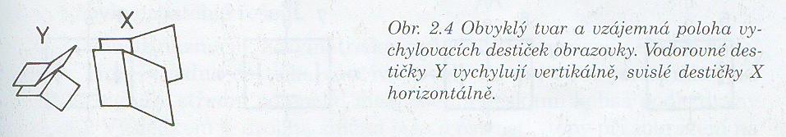
Pro osciloskop by nejlépe vyhovovala krátká obrazovka s jasnou kresbou na stínítku a velkým zobrazovacím okénkem. Velký rozměr stínítka, a přitom dostatečná vychylovací citlivost, se nejsnáze uskuteční prodlužováním dráhy paprsku, tedy větší délkou obrazovky. Takto byly konstruovány obrazovky v minulosti.
Zvětšení vychylovací citlivosti lze obecně dosáhnout:
- zmenšením vzdálenosti mezi deskami,
- a také prodloužením desek.
J
Jenže okrajová část desky překáží paprsku, takže využitelné zobrazovací pole se tím zmenší. Vyhnutím krajů desek od sebe, ve směru ke stínítku (obr. 2.4), zmizí překážka v dráze paprsku, avšak zároveň klesne citlivost - ve srovnání se stejně dlouhými rovnými deskami.

Zmenšováním vzdálenosti mezi deskami, která je beztak nepatrná (přibližně 1 mm), by přinejmenším část paprsku skončila na deskách. To by se projevilo zastíněním krajů obrazu.

Jinou možností, jak zvýšit vychylovací citlivost, je snížit anodové napětí obrazovky. S tím však zároveň klesá jas a ostrost kresby.
Tvar vychylovacích destiček není jednotný, jak jsme se již zmínili, a u různých typů obrazovek se dosti liší. Existují i dělené, tzv. segmentované vychylovací desky.

Umístění desek za sebou, ve směru dráhy paprsku, způsobuje, že vychylovací citlivost obou párů desek není stejná.
- Vzdálenější desky od stínítka, tedy bližší k elektronové trysce, jsou citlivější, a tak většinou slouží k vychylování paprsku svisle (Y). Přivádí se k nim zesílené napětí signálu, který chceme pozorovat.
- Méně citlivé destičky - blíž ke stínítku - vyhoví pro vodorovné vychylování (X), převážně pro časovou základnu. Dosáhnout vodorovné výchylky přes celé stínítko je totiž pro časovou základnu nepoměrně menším problémem než pro vertikální zesilovač, k němuž přichází vstupní signál s nepatrnou úrovní.

Činnost vychylovacích destiček
Paprsek elektronů mění směr podle polarity napětí na destičkách, mezi nimiž prochází. V praxi to znamená, že působí-li jedna deska kladným potenciálem - vzhledem k druhé desce - paprsek elektronů k sobě přitahuje. Střídavým napětím na vychylovacích deskách se paprsek ze své dráhy vychyluje střídavě k jedné a druhé desce. Obvykle je na destičkách ve stejném okamžiku vzájemně opačná polarita napětí. Diferenciální (souměrný) zesilovač na svém souměrném výstupu poskytuje každé destičce stejně velkou amplitudu signálu, avšak s opačnou fází, tedy se vzájemně opačnou polaritou napětí ve stejném okamžiku. Periodický pohyb paprsku, vychylovaného jedním párem destiček, vytvoří na stínítku obrazovky.kratší nebo delší stopu ve tvaru přímky.
Souměrné vychylování (vis obr.2.6 b) dostává každá deska napětí ze souměrného výstupu zesilovače. Proti nulovému potenciálu je toto napětí vždy stejné. Střední potenciál se mezi destičkami proto nemění.
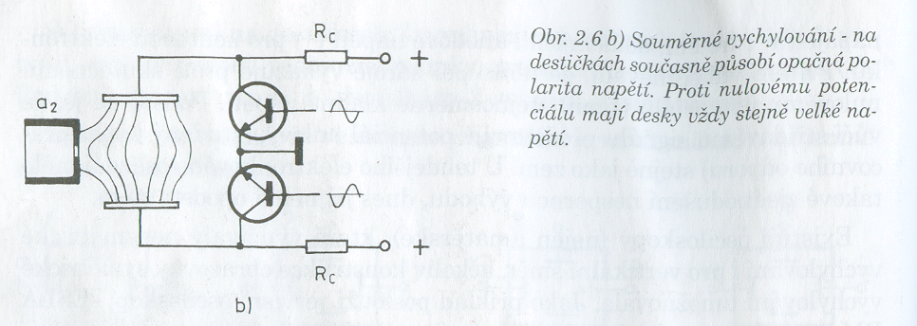
Pro úplnost dodejme, že u obrazovek s velkou šířkou pásma mohou v souvislosti s vychylováním nastat jiné problémy:
Může dojít k vzájemnému ovlivňování obou párů destiček (vzájemné vazby), vlivem parazitních kapacit mezi oběma dvojicemi. Při vysokých frekvencích i nepatrné kapacity zprostředkovávají vazbu, projevující se zkreslením vysokofrekvenčního signálu. K zamezení jevu se instalují v blízkosti vychylovacích desek dvě stínicí elektrody. Připojují se k napětí vznikajícímu na odporovém děliči a nastavenému tak, aby bylo shodné se středním potenciálem vychylovacích desek. O to se stará výrobce, takže případná manipulace padá v úvahu pouze při výměně obrazovky.
2.3 Rozložení napětí na elektrodách obrazovky
Zásadní hledisko, podle kterého se člení napětí na jednotlivých elektrodách, vychází ze středního potenciálu vychylovacích desek.
Platí, že pro správnou činnost je nezbytné, aby střední potenciál odpovídal napětí druhé anody. Protože kolektory tranzistorů koncových zesilovačů jsou přímo (galva- nicky) spojené s vychylovacími destičkami, je to právě kolektorové napětí, které určuje velikost napětí druhé anody. Pohybuje se řádově v desítkách volt s kladnou polaritou. Mezi katodou a zmiňovanou druhou anodou je však potřebný velký spád napětí. Nezbývá než požadovaný potenciál navýšit opačným směrem, tedy od anody ke katodě do záporných hodnot.

Příklad rozložení celkového napětí 1 500 V, na jednotlivých elektrodách jednodušší obrazovky s tetrodovou tryskou, ukazuje obr. 2.7a.
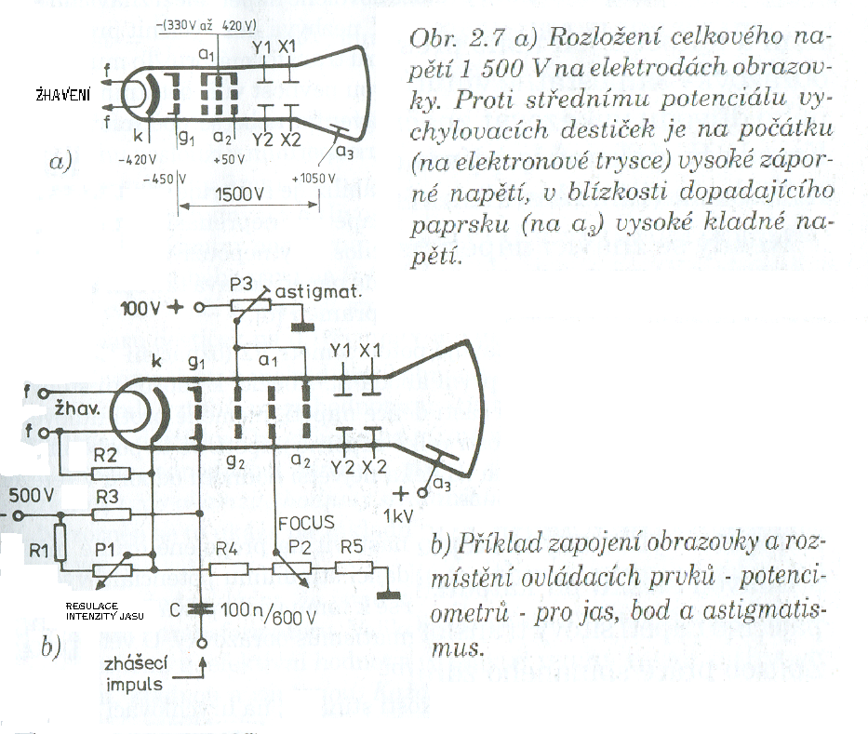
První mřížka g_{l} (stejně jako u elektronky) musí mít zápornější potenciál než katoda - tzv. záporné předpětí. Z toho důvodu se nejvyšší záporné napětí připojuje právě na g_{l}.
Ve směru dráhy paprsku, tj. směrem k vychylovacím destičkám, záporné napětí klesá. Znamená to, že vůči katodě a vyletujícím elektronům roste kladný potenciál. Z rozložení napětí je dále zřejmé, že ovládací prvky pro jas (g_{l}) a ostření (a_{l}) spadají do oblasti značně vysokého záporného napětí - proti nulovému potenciálu kostry přístroje.
Na destičkách je kladné napětí řádově desítky volt a od destiček směrem ke stínítku je třeba paprsek podporovat poměrně vysokým kladným napětím.
Příklad zapojení jednoduché středně velké obrazovky (např. B7S2) a rozmístění ovládacích prvků v napěťovém řetězci, ukazuje obr. 2.7b.
Nejvyšší záporné napětí -500 V se přivádí k první mřížce přes vysoký odpor (RR = = 1,5 MQ). Obvodem prakticky neteče žádný proud. Katoda je k tomuto nejvyššímu zápornému napětí připojena přes proměnný rezistor P1 a s ním v sérii zapojený pevný rezistor R1 s malou hodnotou odporu. R1 se uplatní v případě, že odporová dráha P1 je úplně zkratovaná. Změnou odporu P1 se reguluje napětí mezi katodou a první mřížkou (max. 50 V). Jedná se o předpětí, které vůči katodě vždy představuje záporný potenciál. Změnou odporu P1 (běžné označení JAS - INTEN) se mění intenzita elektronového paprsku, a tím jas obrazovky.

Jestliže se na první mřížku dostávají záporné zatemňovací impulsy, s vyšším záporným napětím než je na g_{l} (na obrázku), anebo kladné impulsy na katodu, v obou případech přes kondenzátor C s vysokou napěťovou pevností, proud elektronů se přeruší. V těchto okamžicích obrazovka ztmavne.
Jak již víme, katoda má vysoký záporný potenciál proti nulovému potenciálu, tedy vůči kostře, a tak se žhavicím vláknem obrazovky nelze zacházet jako s vláknem běžné elektronky. Protože dovolené napětí mezi žhavicím vláknem a katodou jen málo přesahuje 100 V, nezbývá než vyčlenit pro žhavení obrazovky samostatné vinutí na sekundáru transformátoru. To musí ze stejného důvodu vykazovat značnou napěťovou pevnost vůči ostatním vinutím. Katoda se pak může přímo spojit se žhavením nebo se obě místa propojí rezistorem (R2), obvykle s větší hodnotou odporu.
Někdy se žhavicí napětí usměrňuje, stabilizuje a filtruje. Žhavicí vlákno, napájené vyhlazeným stejnosměrným napětím, nepřenáší ani sebemenší střídavou složku na katodu. Moderní osciloskopy nepoužívají ve zdroji na- pájecího napětí síťový transformátor. Potřebná napětí dodává tzv. spínaný zdroj. Způsob práce spínaného zdroje popisuje pramen
Další ovládací prvek představuje potenciometr P2 (označení BOD - FOCUS), z jehož běžce se napájí první anoda a_{l} > sloužící k zaostření stopy na stínítku. P2 je zařazen v dolní části děliče napětí, nicméně proti nulovému potenciálu (kostře) vykazuje dosti velké záporné napětí. Je to pochopitelné, protože poslední rezistor R5 má zdaleka největší hodnotu odporu v řetězci, takže je na něm velký spád napětí.
Třetí ovládací prvek P3 umožňuje nastavit na propojené druhé mřížce a druhé anodě velikost napětí, odpovídající střednímu potenciálu vychylovacích destiček. Běžcem potenciometru se k tomu účelu přivádí napětí řádově desítky volt. Takto se koriguje astigmatismus obrazovky. U většiny osciloskopů zmiňovaný ovládací prvek chybí.
Na rozšířeném místě baňky v blízkosti stínítka, na urychlovací anodě a₃, působí vysoké kladné napětí (1 000 až 1 300 V), přivedené ze samostatného napěťového zdroje. Zabezpečuje dostatečnou energii elektronovému paprsku, aby dorazil na stínítko obrazovky.
2.4 Stínítko obrazovky
Nachází se na konci rozšířené části baňky na vnitřní straně a jeho tvar je buď kruhový nebo obdélníkový. Starší a levnější obrazovky mají stínítko mírně vypouklé, což komplikuje přesné zjišťování zobrazených hodnot. Z vnitřní strany baňky je nanesena zářivá látka, zvaná luminifor. Na jejím složení závisí barva, jas i dosvit obrazu.

Barva stínítka bývá nejčastěji zelená, ale používají se i modrá a žlutá stínítka, včetně kombinací barevných odstínů.
Částice luminiforu, zasažené paprskem, vyzařují světlo na všechny strany. Ztrátám způsobeným vyzařováním světla dozadu, se u současných obrazovek zamezí nanesením (napařením) tenké hliníkové vrstvy na luminifor. Elektronový paprsek hliníkovou vrstvou pronikne, třebaže s určitou ztrátou energie. Vrstva však vrací "zadní" záření zpět, a tím zvyšuje jas obrazovky. Současně vrstva funguje jako chladič, snižující nebezpečí propálení luminiforu.
Jas stopy na stínítku je ovlivněn hlavně energií dopadajícího paprsku, avšak závisí i na účinnosti (vyčerpanosti) zářivé látky.
O energii rozhoduje
- jednak intenzita paprsku,
- jednak velikost urychlovacího napětí.

Protože stínítko obrazovky je umístěné na izolantu - skle, elektrony odtud nemohou odcházet vodivou cestou. Nahrazuje ji tzv. sekundární emise, což si zjednodušeně představíme jako "vyskakování" elektronů ze stínítka, po jejich dopadu na luminifor.
Druhy luminiforu
Většinou se setkáme se třemi druhy luminiforu:
. P2 byl v minulosti nejčastěji používaným druhem, kvůli velmi jemnému zrnU. Září modrozeleně a obrazovky se vyznačují extrémní ostrostí kres- by. Pro malé obrazovky je to obzvlášť potřebné. Nepříjemnou vlastností je možnost snadného vypálení stopy, a také menší jas než u jiných druhů.
. P31 je v současnosti nejběžnější druh luminiforu. Pro oko pozorovatele se jeví jako příjemný a dostatečně jasný. Se zvětšující se intenzitou paprsku roste podíl modré proti zelené. Podle různých dodavatelů může barevný odstín kolísat od žlutozelené až po namodralou. P31 má hrubší zrno, tak- že je podstatně odolnější proti vypálení než P2.
. Pll vyhovuje nejlépe pro fotografování. Svítí modrofialově, a to u pozoro- vatele nevyvolává zrovna příjemný pocit. Proti P31 se vyznačuje několi- kanásobně nižším jasem, ale zároveň vyšší "psací rychlostí". Využije se při kmitočtech, kdy čelo obdélníkového signálu již nelze bezpečně rozlišit (signál s krátkým čelem).
Dosvit obrazovky: V souvislosti s trváním obrazu na stínítku rozlišujeme tzv. dosvit obrazovky. Tím rozumíme dobu, po kterou luminifor ještě září, přestože elektrony na luminifor již nedopadají. Jedná se tedy o fosforescenci luminiforu. Rozdělení charakteru dosvitu podle délky času:
- krátký dosvit - stopa zhasíná za dobu kratší než za tisícinu sekundy (1 ms) .
- střední dosvit - stopa je patrná ještě několik desetin sekundy, ale méně než jednu sekundu
- dlouhý dosvit - fosforeskuje řádově sekundy.
Pro běžné osciloskopy vyhovují obrazovky se středním dosvitem.

Vypalování luminiforu
- Nešetrným zacházením s regulátorem jasu, konkrétně nadměrnou intenzitou jasu, se luminifor stínítka značně opotřebovává.
- Právě tak je nebezpečné ponechat nehybně stojící průběh na stínítku delší dobu. Luminifor se vypaluje v místě, kde dlouho působí jasná stopa paprsku. Protože není vhodné často manipulovat s regulátorem jasu, můžeme řešit situaci jiným způsobem. Pro předpokládanou dobu pausy vyřadíme jednoduše synchronizaci časové základny. Zobrazený průběh na stínítku "plave" a opotřebení luminiforu je menší a hlavně rovnoměrné. Nicméně katodový proud obrazovky teče dále a katoda se vyčerpává, na rozdíl od alternativy se stažením jasu.

Rastr u stínítka
V minulosti se před stínítko umisťovala tenká deska z plastu s vyrytými čarami, tvořícími čtvercovou síť. Jestliže byl rastr z boku prosvětlen, rýhy se zviditelnily. Pohled pozorovatele musel směřovat kolmo na stínítko, aby se - neuplatnila chyba, zvaná paralaxa. Současné obrazovky mají rastr umístěný na vnitřní straně stínítka obrazovky, což paralaxu vylučuje.
Stabilně umístěný rastr ovšem může působit potíže. I nepatrná odchylka systému uvnitř obrazovky způsobí, že elektronicky zobrazená vodorovná osa nebude souhlasit s pevnou vodorovnou osou rastru obdélníkového stínítka. K dosažení souhlasu je třeba elektronickou osu systému dodatečně pootočit. K tomu účelu slouží cívka, umístěná kolem hrdla obrazovky. Cívkou protéká nastavitelný stejnosměrný proud, tekoucí jedním nebo druhým směrem. Ovládací trimr bývá dosažitelný otvorem v předním panelu přístroje a takové nastavení nazýváme rotací stopy. Na panelu nalezneme označení "trace rotation". Natáčí celý elektronický systém, včetně svislé osy.
Poznámka: Podobná cívka se umisťuje uvnitř obrazovky mezi vychylovací destičky X a Y. Vzniklé magnetické pole ovlivňuje pouze svislou osu Y, která vlivem nepřesnosti výroby nemusí být úplně kolmá. Ovládání není vyvedeno na panel a nastavuje se při montáži.

Pozor, důležité upozornění:
Dotyk s napětím většiny elektrod obrazovky osciloskopu může způsobit smrtelný úraz!!!

Další kapitola: Blokové schéma a popis činnosti osciloskopu

